¿QUÉ ESTÁN HACIENDO MAFALDA Y SUS AMIGOS?

Identifica los siguientes verbos con las siguientes imágenes y escribe debajo de las mismas qué hace Mafalda.
ayudar a su madre(Felipe) dormir*tomar el sol

jugarmirar el mapa-mundibañarse en el mar

pensarhablar con su amigaleer* un cuento

escuchar la radiooler una florllorar

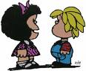
1……………………….. 2……………………….. 3…………………………
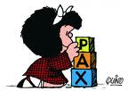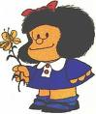
4……………………….. 5……………………….. 6…………………………

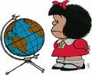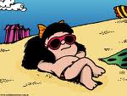

7……………………….. 8……………………….. 9…………………………

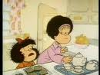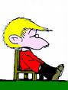

10……………………….. 11……………………….. 12…………………………

